连州市市区城市基础设施配套费收费
标准调整（草案）

一、自2018年**月**日起，市区范围内建设项目城市基础设施配套费按下表执收：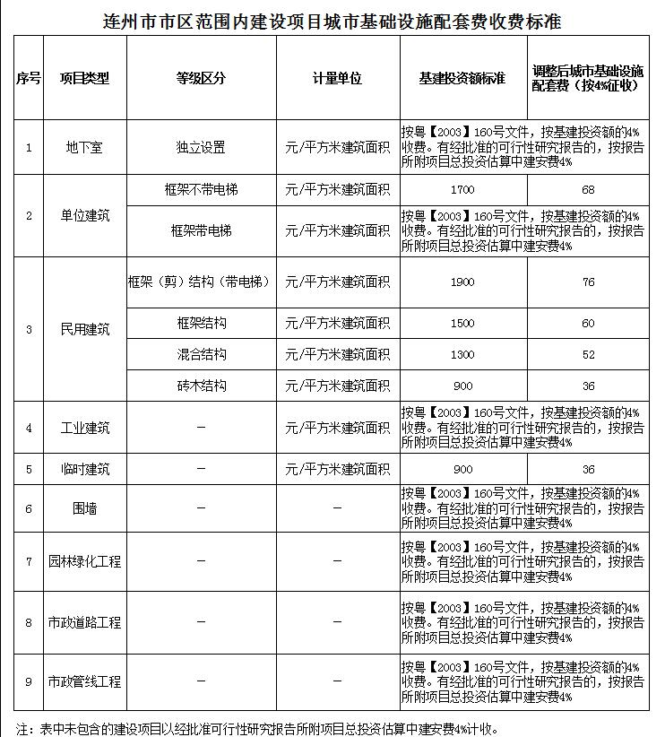
二、城市基础设施配套费一律不得减免，但国家、省有关文件明确城市基础设施配套费可予减免的，按照规定减免。
三、今后市区城市基础设施配套费收费标准调整，按市政府有关管理办法执行。

